# <오전>

## Gradio를 사용했을 때 출력 결과가 이미지 뿐만 아니라 text 또한 나오게 하기.

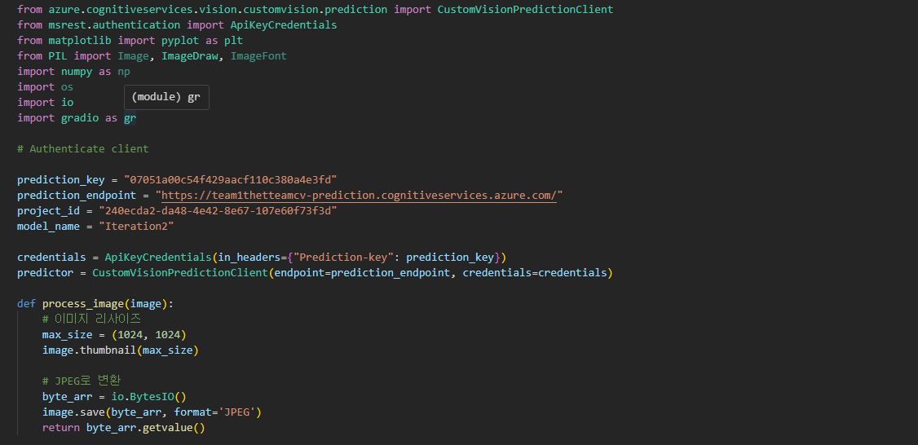

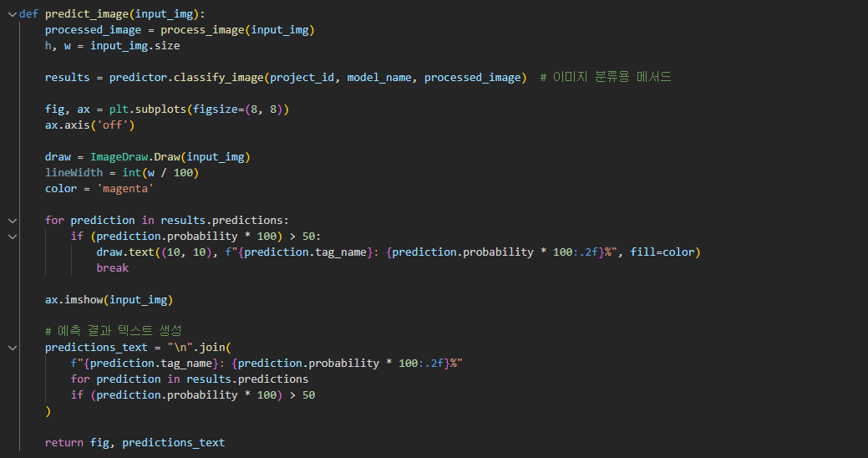

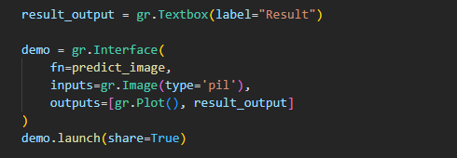

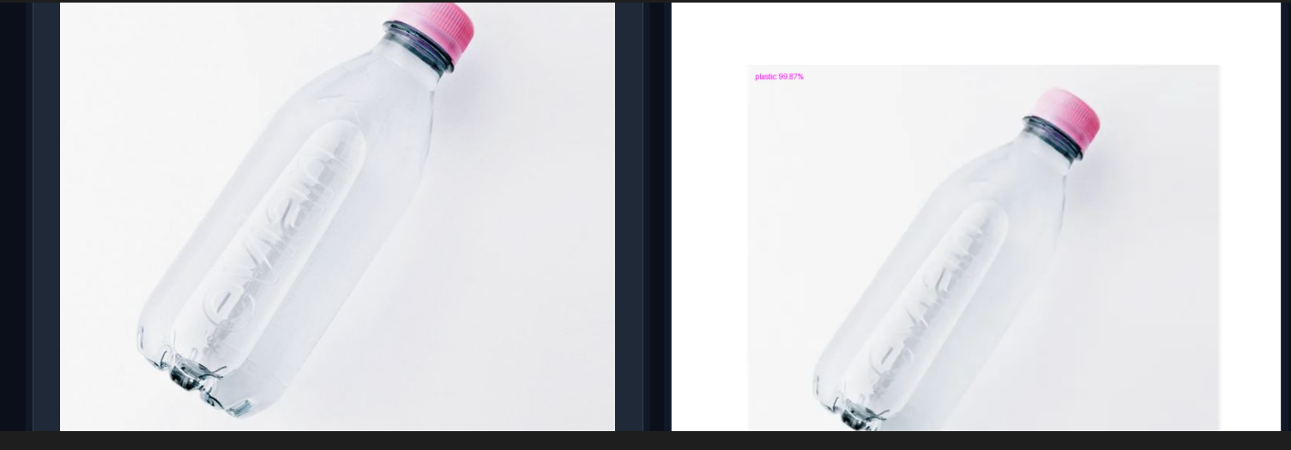

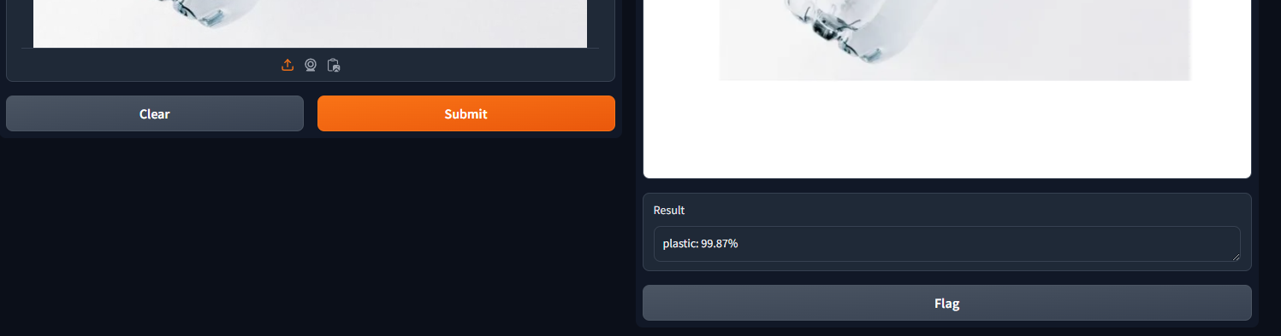

위의 사진은 현재 플라스틱일 경우 플라스틱이 몇 퍼센트의 확률로 옳은 지 판단하여 출력해준다.

## 출력 테스트에 종류 별 텍스트가 출력이 될 수 있도록 만들기

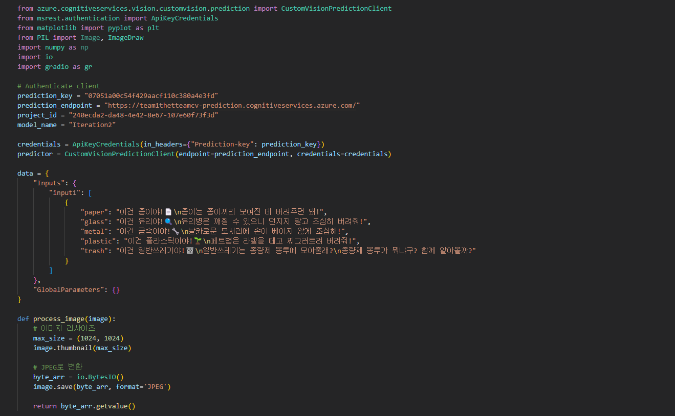

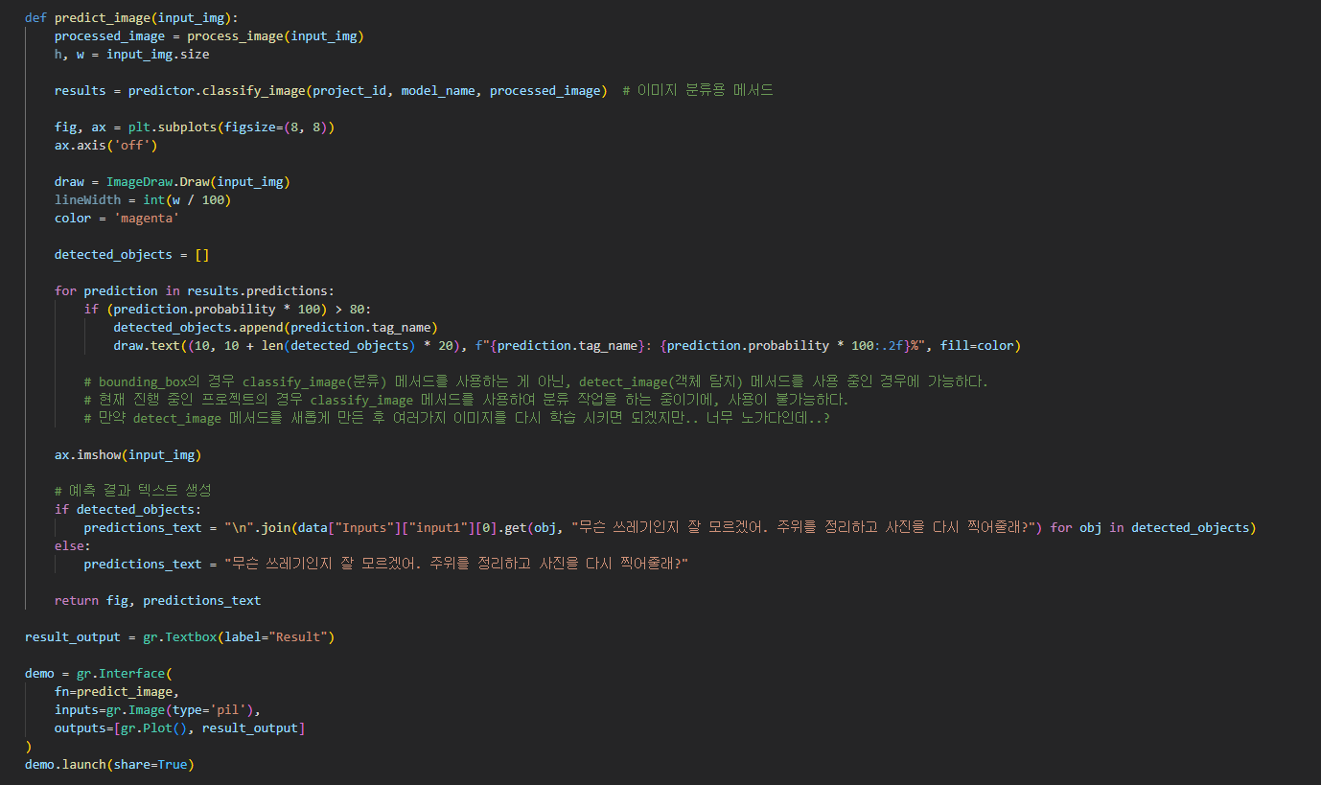

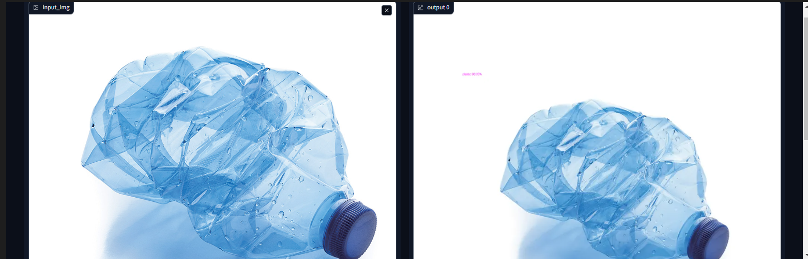

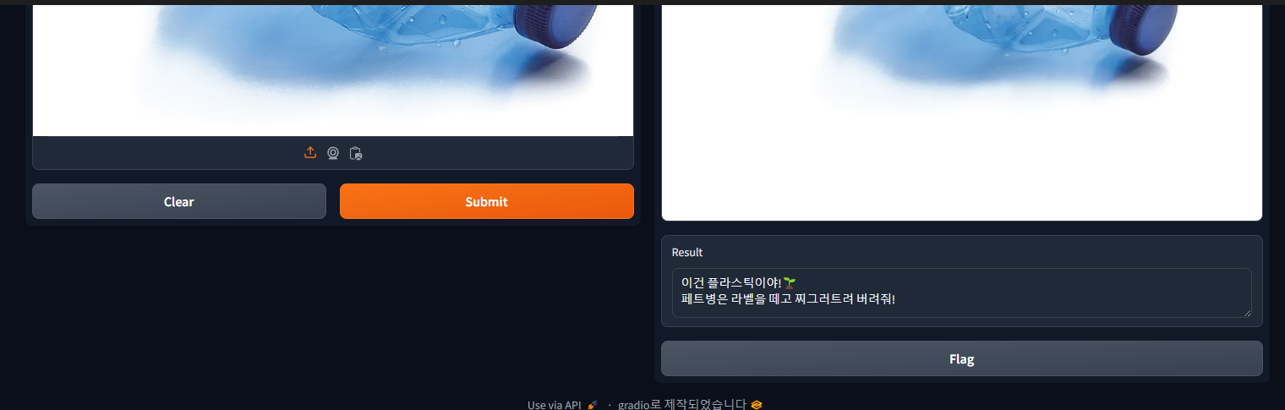

플라스틱일 경우 어떤 것인지 알려주며 어떻게 분리수거를 해야 하는지 알려준다. 다만, 유저가 찍은 이미지에 어떤 것이 선택이 됐는지 알려주고 싶어 bounding_box를 사용하려고 했지만 azure custom vision에서 이미지를 학습시킬 때 classify_image(분류) 형식으로 학습을 시켜 놨기 때문에 bounding_box를 사용할 수 없었다. 이를 해결하기 위해 custom vision에서 학습을 다시 시켰다.

# <오후>

## Custom Vision 재설정

Azure Custom Vision에서 Object Detection(객체 탐지) 형식으로 생성을 한 후, 이미지를 다시 학습을 시켰다. (솔직히 500장이 넘는 이미지를 하나하나 지정해서 태그를 달아주기 너무 힘들었다..)

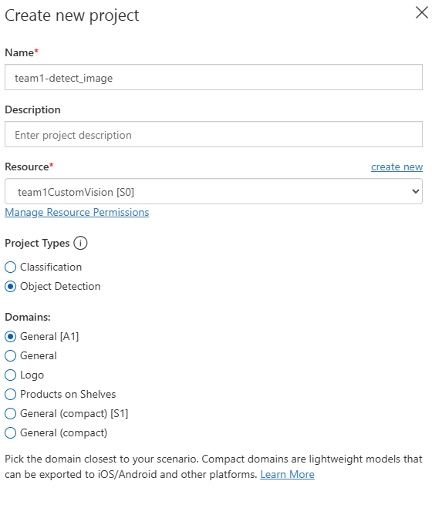

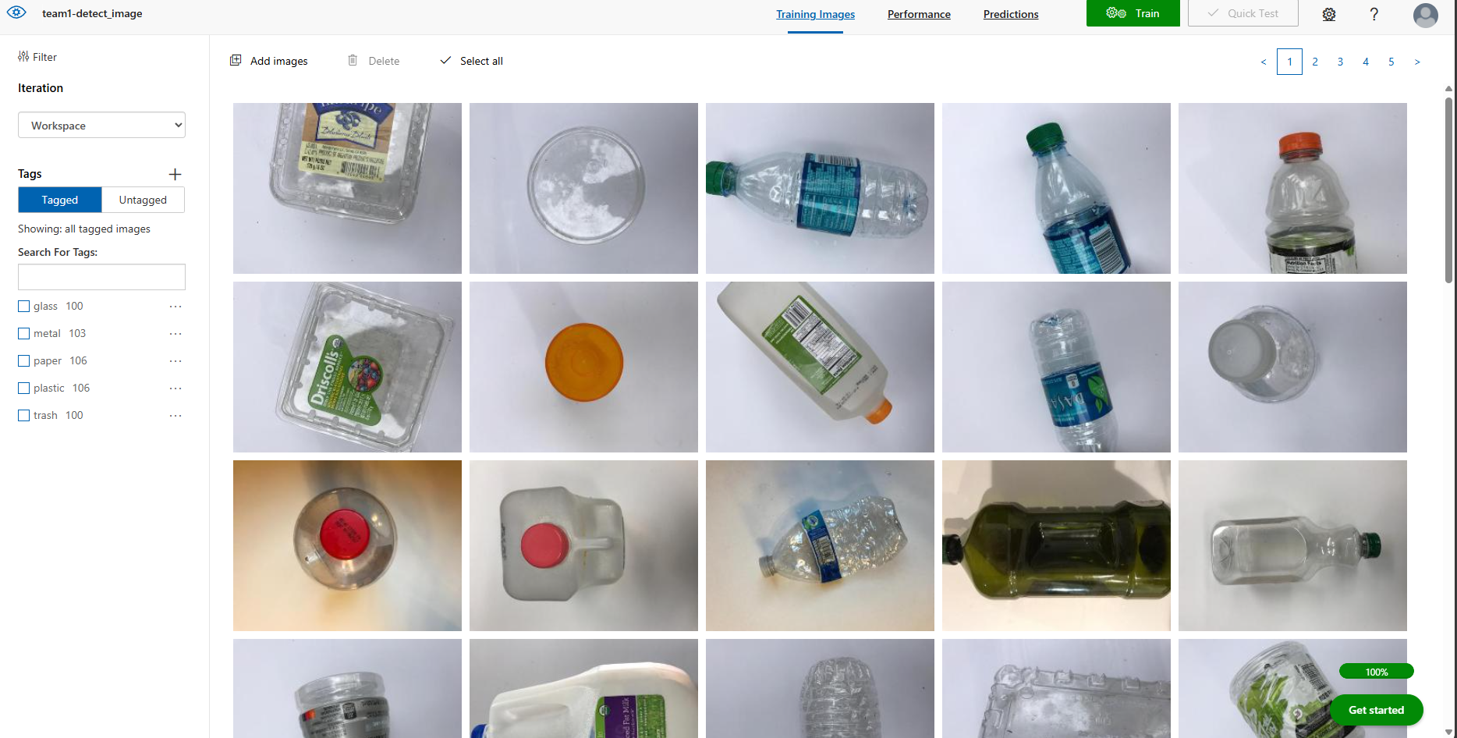

## Object Detection 변경 후 테스트

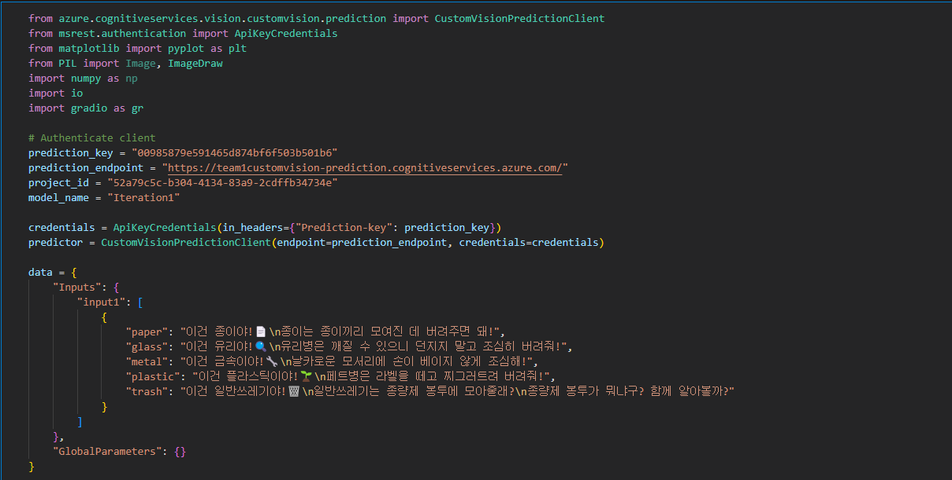

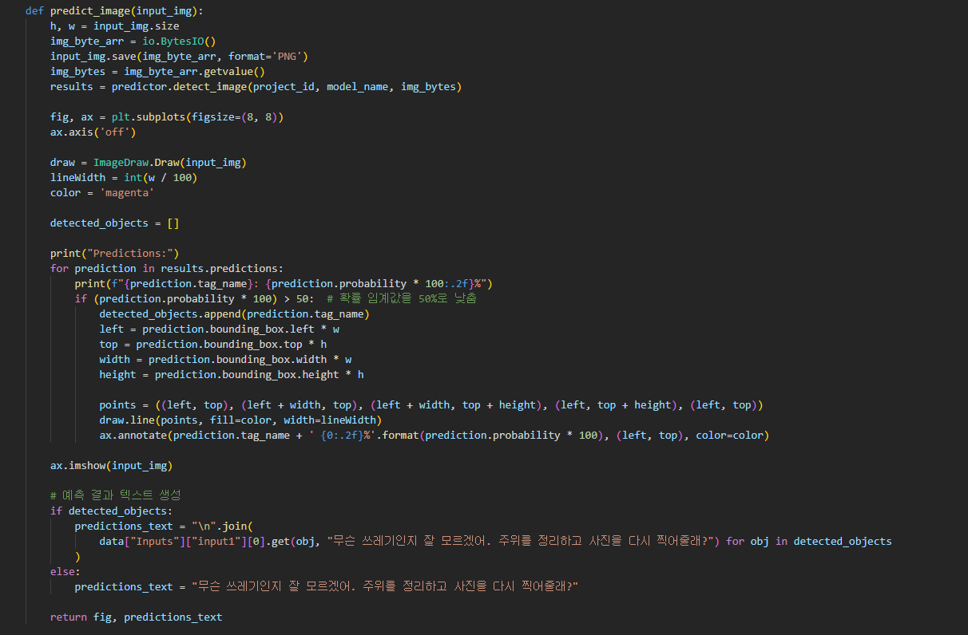

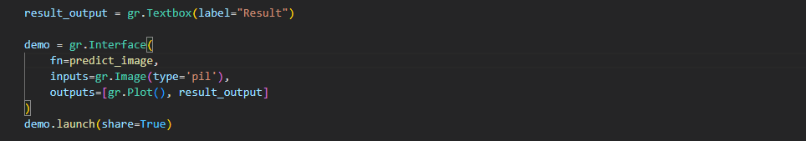

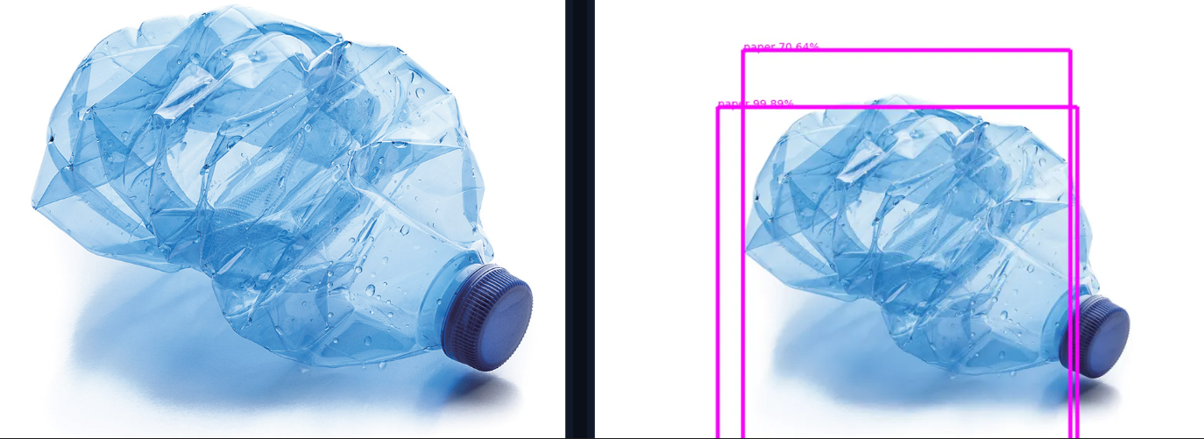

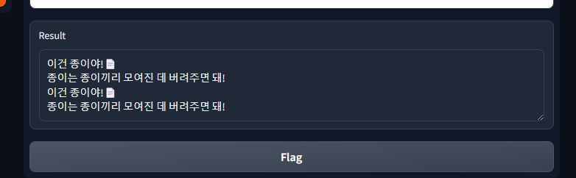

이미지의 인식 결과가 달라질 수 있다. 퍼센테이지는 올리면 최대한 거를 수 있지만 혹시나 80% 이상의 결과가 두 개 이상일 경우 겹치는 경우가 발생해 Object Detection 메서드는 사용하지 않기로 하였다. Yolo 라는 것을 사용하면 될 수도 있고, 개별 코딩으로도 될 수는 있다고 하니 참고해보도록 하자.